Analyse du 2ème projet : Graphe de points

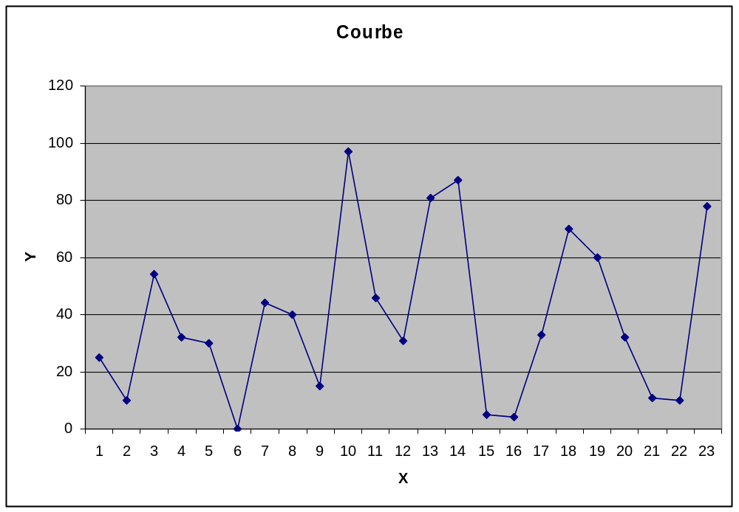

Auteur : Loïc Correvon
Branche : Projet
Classe : inf2a
Professeur : Dr Hatem Ghorbel
Date : 7 mars 2005
Table des matières

Table des matières 2
Introduction 3
But 3
Description des classes 4
Point 4
Description 4
Attributs privé 4
Méthodes publiques 4
TMaFenetre 4
Description 4
Attributs privés 4
Méthodes 4
TMonAppli 5
Description 5
Méthodes 5
Analyse du projet 6
Conclusion 7

Introduction
Ce projet consiste à nous familiariser avec la programmation orientée objet (définition de nombreuses classes, encapsulation, héritage…) et la programmation événementielle (OWL).
En effet, nous connaissons en théorie ces deux notions, mais il a fallu ici les associer et les mettre en pratique.

But
Le programme doit ouvrir une fenêtre windows standard, avec menus et gestion de la souris, permettre d’ouvrir un fichier contenant des données et d’afficher le graphe correspondant.

Les données sont sous la forme :
heure : minutes : secondes : température

Le programme en gérera un maximum de 1000.

Il faut aussi que les échelles et les axes soient adaptés aux informations lues. Si il n’y a que 3 valeurs et que les températures vont de 100 à 120°K, ça ne doit pas juste prendre un petit morceau de fenêtre mais bien l’ensemble de l’écran.

Des options permettrons de choisir d’afficher ou non les points et les traits les reliant, ainsi que la couleur du graphe.

Description des classes

Point

Description
La classe point contient les données relatives à chaque point du graphe.
Elle permettra aussi des les afficher sur la page.

Attributs privé
vX, vY Coordonnées
tDonnees[4] Tableau contenant les heures, minutes, secondes, température du point

Méthodes publiques
Point Constructeur
GetX, GetY Retourne les coordonnées
GetDonnees Retourne le tableau de données tDonnees
SetDonnees Initialise une valeur du tableau tDonnees
Init Initialise les coordonnées du point
Dessiner Dessine le point sur la fenêtre

TMaFenetre

Description
Classe héritée de TWindow. Elle contient donc par défaut la fenêtre vierge telle qu’elle est affichée au démarrage. J’y ajoute ensuite chaque point avec sa valeur (heure et température)
C’est cette classe qui gère les événements et les menus.

Attributs privés
vRelier Contient true ou false selon si l’utilisateur choisi de relier les points.
vAfficherPoints Idem que vRelier, mais pour afficher les points.
vMax Valeur maximale de température (nécessaire pour échelonner le graphe)
vNbPersonne Indique le nombre de valeurs lues.
tFichier[80] Tableau contenant une ligne du fichier de données.
vFileName Nom du fichier en cours de lecture
vDataFile Contient le fichier de données lors de la lecture
tTab[1000] Tableau de points
vCouleur Variable de type TColor. Le graphe sera de la couleur de la variable.

Méthodes
TMaFenetre Constructeur
Paint Dessine toute la fenêtre
SelectFichier Permet à l’utilisateur de choisir et d’ouvrir un fichier
EvSize Gère le redimensionnable de la fenêtre
LireFichier Lit le fichier et stock les informations en mémoire.

TMonAppli

Description
Classe héritée de TApplication.
Lance le programme.

Méthodes
TMonAppli() Constructeur
InitMainWindow Initialise la fenêtre principale

Analyse du projet
Le programme se lance depuis la classe TMonAppli, puis crée un objet de type TMaFenetre et appel le constructeur.
Là le programme attend que l’utilisateur choisisse un fichier, puis le lit (méthodes SelectFichier puis LireFichier)
Ensuite affiche le graphe depuis la méthode Paint. Cette méthode est invoquée à chaque fois que la fenêtre est redimensionnée, ou qu’elle est réaffichée.

Les menus sont très simples :
Actualiser relit le fichier ouvert (si il y en a un) et redessine le graphe.
Couleur ouvre une boite de dialogue de permettant de choisir la couleur du graphe.
Afficher Point et Relier Trait fonctionne à la manière d’un bouton poussoir. Cliquer une fois dessus pour activer, une deuxième fois pour désactiver.

Conclusion
Comme je m’y attendais, associer dans un même projet les notions d’objet et d’événementiel ne fut pas des plus aisé. Malgré ça, après un petit temps d’adaptation le développement c’est déroulé sans problèmes majeurs.
A part peut-être la boite de dialogue permettant à l’utilisateur de choisir et d’ouvrir un fichier, étant donné que nous n’avions pas encore beaucoup exercé ça en cours théoriques.

